ТЕХНИЧЕСКОЕ ЗАДАНИЕ
на поставку стретч-плёнки для нужд УФПС Омской области

Омск, 2026
- ПЕРЕЧЕНЬ ПРИНЯТЫХ СОКРАЩЕНИЙ
№  п/п | Сокращение | Расшифровка сокращения
1 | ГОСТ | Государственный стандарт Российской Федерации
2 | ПОЗ | Положение о закупке товаров, работ, услуг для нужд АО «Почта России»
3 | ТЗ | Техническое задание
4 | УФПС | Управление федеральной почтовой связи
5 | Стороны | Покупатель и Поставщик
6 | Общий срок поставки Товара | Период, в который Покупатель подаёт Заявки, а Поставщик обязуется поставить Товар
7 | Покупатель | Акционерное общество «Почта России» в лице УФПС Омской области
8 | Поставщик | Любое юридическое лицо или несколько юридических лиц, выступающих на стороне одного участника закупки, независимо от организационно-правовой формы, формы собственности, места нахождения и места происхождения капитала, за исключением юридического лица, являющегося иностранным агентом в соответствии с Федеральным законом от 14 июля 2022 года № 255-ФЗ «О контроле за деятельностью лиц, находящихся под иностранным влиянием», либо любое физическое лицо или несколько физических лиц, выступающих на стороне одного участника закупки, в том числе индивидуальный предприниматель или несколько индивидуальных предпринимателей, выступающих на стороне одного участника закупки, за исключением физического лица, являющегося иностранным агентом в соответствии с Федеральным законом от 14 июля 2022 года «255-ФЗ «О контроле за деятельностью лиц, находящихся под иностранным влиянием», которое поставляет товар в соответствии с заключенным договором.
9 | Товар | Стретч-плёнка

- ОБЩИЕ СВЕДЕНИЯ О ТОВАРЕ
- Предмет закупки: поставка стретч-плёнки для нужд УФПС Омской области.
- Цель поставки товара: обеспечение Покупателя стретч-плёнкой для упаковки, в целях бесперебойной и качественной работы структурных подразделений.

- ОБЩИЕ ТРЕБОВАНИЯ К ТОВАРУ
- Требования к товару
Качество должно соответствовать действующим стандартам и нормам, установленным для данного вида продукции. Поставляемый товар должен быть новым товаром, то есть товаром, который не был в употреблении, не восстановленным, не являться выставочным образцом, свободным от прав третьих лиц и отвечать требованиям безопасности, установленным в Российской Федерации.
Технические (качественные) характеристики поставляемого товара должны соответствовать требованиям, установленным в пункте 3.3.
- Спецификация поставляемого товара
№ п/п | Наименование | Единица измерения | Количество
1 | Стретч-плёнка | шт | 225
№ п/п | Наименование | Характеристики товара
1. | Стретч-плёнка | Материал: сополимеры этилены с альфа-олефинами, специальные марки линейного полиэтилена низкой плотности (ЛПЭНП).  Толщина пленки: 0,017 (±0,002) мм.  Ширина полотна: 500 (±5) мм.  Метраж пленки в рулоне: 320 (±0,2) м.  Прочность при разрыве:  - в продольном направлении: не менее 25 МПа.  - в поперечном направлении: не менее 15 МПа.  Относительное удлинение при разрыве:  - в продольном направлении не менее 200 %;  - в поперечном не менее 300%.  Упругое восстановление: не менее 30 %.  Цвет плёнки: прозрачный.
- Основные характеристики товара
Плёнка должна быть прозрачной, без трещин, разрывов, отверстий. Намотка плёнки в рулоне должна быть плотная, равномерная. Торцы рулона должны быть ровными. По всей длине рулона плёнка должна свободно разматываться.
- Нормативные документы, которые устанавливают требования к товару, к поставке товаров (ГОСТ, чертеж, иной нормативный документ)
Техническими требованиями к стрейч-пленке для ручной упаковки от 07 апреля 2022 г.
ГОСТ 14192-96 «Межгосударственный стандарт. Маркировка грузов».
ГОСТ 12302-2013 «Межгосударственный стандарт. Пакеты из полимерных пленок и комбинированных материалов. Общие технические условия».
- Объем гарантий и гарантийный срок
Гарантийный срок товара устанавливается в соответствии с гарантийными обязательствами производителя товара и не может составлять менее 12 (двенадцати) месяцев с момента подписания сторонами ТОРГ-12.
В случае обнаружения Покупателем дефектов в течение гарантийного срока, установленного заводом-изготовителем, такие дефекты должны быть устранены Поставщиком в течение 7 (семи) рабочих дней со дня получения письменного извещения от Покупателя о выявлении дефектов. Поставщик обязан гарантировать замену поставляемого Товара своими силами и за свой счёт при выявлении его несоответствия.

- ТРЕБОВАНИЯ К УПАКОВКЕ
Пленка должна быть намотана в рулоны на втулки или шпули и обернута в оберточную бумагу или полимерную пленку. Внутренний диаметр втулки – 51 мм (±1мм). Допускается иная упаковка рулонов, обеспечивающая их сохранность во время транспортировки и хранения и предохраняющая пленку от разматывания.
Рулоны упакованы в гофрированные коробки по 6 рулонов в каждой. (Количество рулонов в коробке может манятся).

- ТРЕБОВАНИЕ К МАРКИРОВКЕ
Каждый упакованный рулон должен иметь ярлык с указанием:
Наименование предприятия-изготовителя и (или) его товарного знака
Условного обозначения, состоящего из названия материала, толщены плёнки и ширины рулона в мм, и обозначения технических условий, по которым изготовлена плёнка
Длина плёнки в рулоне в метрах
Фамилии упаковщика или его номера
Даты изготовления

- СРОКИ И МЕСТО ПОСТАВКИ ТОВАРА
- Срок поставки товара: Товар должен быть доставлен Покупателю в течение 14 (Четырнадцати) календарных дней с даты получения Заявки Поставщиком.
- Срок действия договора: 10 месяцев с момента подписания Договора.
- Адрес поставки товара: 644022, г. Омск, ул. Новороссийская, д. 4а

- УСЛОВИЯ ПОСТАВКИ ТОВАРА
- Поставка осуществляется в сроки, определенные п. 6.1 настоящего Технического задания. Доставка товара до места, определенного Покупателя, разгрузка, подъем товара до помещений Покупателя осуществляется силами и за счет Поставщика.
- Доставка Товара осуществляется в рабочие дни с понедельника по четверг с 08:00 до 16:00 часов, в пятницу с 08:00 до 14:45 часов по местному времени Покупателя. Перерыв с 12:30 до 13:15.
- Поставщик должен уведомить Покупателя о поставке Товара по электронной почте или посредством факсимильного сообщения не позднее 5 (пяти) рабочих дней до даты поставки. Контактные данные для направления Уведомления Покупателю: 8 (3812) 408-308, доб.2068 или по почте Nadezda.Savina@russianpost.ru. Без наличия подтверждения от Покупателя доставка Товара, в указанное Поставщиком время, не производится.
- В день поставки Поставщик одновременно с Товаром должен передать сопроводительные документы, относящиеся к товару, в соответствии с требованиями заключенного договора. В случае отсутствия вышеназванных документов Покупатель вправе отказаться от приемки товара. Товар будет считаться не поставленным.

- УСЛОВИЯ СДАЧИ И ПРИЁМКИ ТОВАРА
- Порядок сдачи и приёмки
- Приемка Товара осуществляется Филиалом Покупателя в течение 15 (пятнадцати) рабочих дней с момента получения Товара и документов на Товар, оформленные надлежащим образом.
- В случае если Покупателем принято решение о привлечении независимой (аккредитованной лабораторией) для экспертизы качества товара, то срок для приемки товара, установленный настоящим пунктом, продлевается на срок проведения экспертизы.
- Приемка осуществляется уполномоченным работником Покупателя или приемочной комиссией Покупателя по усмотрению Покупателя. Покупатель обязан уведомить Поставщика о дате приемки товара. В случае неприбытия уполномоченного представителя Поставщика для участия в приемке в срок, указанный в уведомлении, Покупатель осуществляет приемку Товара без участия Поставщика. Покупатель обязан принять в установленный срок Товар по товарной накладной по форме ТОРГ-12/УПД или направить мотивированный отказ от приемки Товара в виде Акта об установленном расхождении по количеству и качеству при приемке Товара по форме ТОРГ-2.
- Требования по передаче Покупателю технических и иных документов при поставке товаров
- При поставке товара Поставщик передает Покупателю сопроводительные документы, перечень которых определяется Поставщиком в спецификации к Договору.

- ТРЕБОВАНИЯ К ТРАНСПОРТИРОВКЕ
Выбор способа доставки Товара принадлежит Поставщику. Поставщик обязуется известить Покупателя о времени доставки Товара не позднее, чем за 5 (пять) рабочих дня до момента доставки Товара.
Транспортировка осуществляется в соответствии ГОСТ 12302-2013 «Межгосударственный стандарт. Пакеты из полимерных пленок и комбинированных материалов. Общие технические условия».

- ТРЕБОВАНИЯ К ХРАНЕНИЮ
Поставщик обязуется поставить Товар в упаковке, обеспечивающей сохранность Товара от повреждений при его погрузке-разгрузке, перевозке и длительном хранении в складском помещении. На таре или упаковке должны быть указаны адрес и реквизиты изготовителя.
Хранение осуществляется соответствии с ГОСТ 12302-2013 «Межгосударственный стандарт. Пакеты из полимерных пленок и комбинированных материалов. Общие технические условия».

- ТРЕБОВАНИЯ К БЕЗОПАСНОСТИ
Товар должен соответствовать требованиям безопасности в соответствии с действующим законодательством Российской Федерации, в том числе быть безопасным для жизни, здоровья и окружающей среды при обычных условиях его использования, хранения, транспортировки и утилизации.

- ЭКОЛОГИЧЕСКИЕ ТРЕБОВАНИЯ
Товар должен быть разрешен для применения на территории РФ и соответствовать требованиям безопасности в соответствии с действующим законодательством Российской Федерации, в том числе быть безопасным для жизни, здоровья, имущества Покупателя, конечного потребителя и окружающей среды.

- ПЕРЕЧЕНЬ ПРИЛОЖЕНИЙ

№ п/п | Наименование приложения | Номер страницы
2 | Адрес УФПС Покупателя | 6
3 | Технические требования к стретч-плёнке, утверждённые 07 апреля 2022 г АО "Почта России" | 7

Приложение №1
К Техническому заданию

Адрес Покупателя

№ п/п | Наименование УФПС | Адрес склада в филиале | Контактное лицо (ответственное лицо за приемку товара), телефон и контактные данные для направления уведомления | Юридический адрес Филиала
1. | УФПС Омской области | 644022, г. Омск, ул. Новороссийская, д. 4А | Уполномоченное лицо по приемке товаров на склад, Старший кладовщик:  Астахова Наталья Николаевна  +7 (3812) 75-33-33  Astakhova.N@russianpost.ru  Исполнитель договора: Ведущий специалист группы материально-технического обеспечения Савина Надежда Александровна  +7 (3812) 408-308 доб.2068  Nadezda.Savina@russianpost.ru | 644099, г. Омск, ул. Герцена, д. 1

Приложение №2
К Техническому заданию
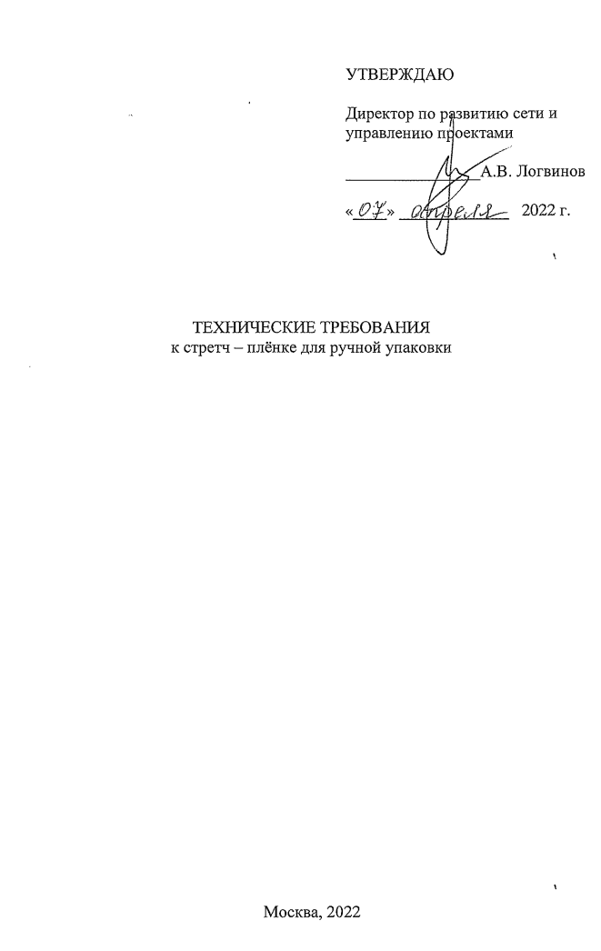

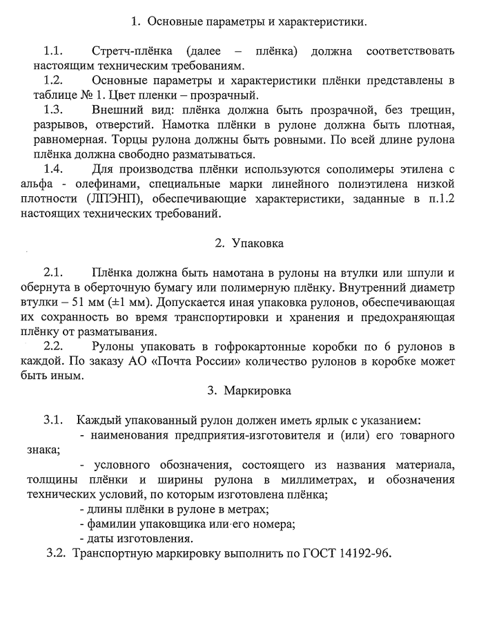

Таблица № 1

Основные параметры и характеристики пленки

Толщина пленки,  мм | Ширина полотна пленки,  мм | Прочность при разрыве,  МПа, не менее | Относительное удлинение при разрыве,  %, не менее | Упругое восстановление,  %, не менее | Метраж пленки в рулоне,  м | Масса нетто, кг
0,017 (±0,002) | 500 (±5) | - в продольном направлении – 25;  - в поперечном направлении - 15 | - в продольном направлении – 200;  - в поперечном направлении - 300 | 30 | 256 (±0,2) | 2,0
 |  |  |  |  | 320 (±0,2) | 2,5
0,020 (±0,002) | 500 (±5) | - в продольном направлении – 30;  - в поперечном направлении - 15 | - в продольном направлении – 200;  - в поперечном направлении - 300 | 30 | 217 (±0,2) | 2,0

